Муниципальное бюджетное дошкольное образовательное учреждение
«Центр развития ребёнка – детский сад «Белоснежка» п. Пурпе-1 Пуровского района
МБДОУ «ЦРР – д/с «Белоснежка» п. Пурпе-1
629841, Ямало-Ненецкий автономный округ, Пуровский район,
пос. Пурпе-1, м/р-н Ясный д.10 тел./ факс 37-3-31, ИНН № 891101856

Методическая разработка
МАРАФОН ПО АЛГОРИТМИКЕ
«Юные программисты»

Разработала:
Скоробогатова Е.В.-воспитатель

2019 год, п Пурпе-1
Цель: популяризация научно-технического творчества среди дошкольников и педагогов, выявление и реализация интеллектуально-творческого потенциала детей в области программирования.
Задачи:
- Вызывать у детей радость от решения познавательных задач.
- Закрепить умение работать с алгоритмами и применять их для работы с программируемыми игрушками: понимать и пользоваться понятиями «пиктограмма», «алгоритм», «программа»; читать и самостоятельно составлять программу, используя при этом разные пиктограммы; находить ошибки в неправильно созданных программах и исправлять их.
- Стимулировать интерес детей и педагогов к сфере инноваций и высоких технологий.
- Воспитывать навыки сотрудничества и коммуникации: умения договариваться друг с другом, налаживать диалогическое общение в совместной игре.
- Учить концентрировать внимание, память, логическое мышление при решении познавательных задач.
- Формировать у детей собственное представление о своих возможностях, учиться рисковать, выигрывать, переживать успех.
- Создавать радостное праздничное настроение.

Предварительная работа:
- Разработка положения «Марафона по алгоритмике».
- Подготовка раздаточных материалов - заданий для каждой команды.
- Украшение зала
- Изготовление наградной атрибутики

Методические рекомендации:
Познавательно-игровая программа «Марафон по алгоритмике» разработана для дошкольников старшего дошкольного возраста (5-6 лет, 6–7 лет). Проводится в рамках инновационной деятельности, реализуемой в МБДОУ «ЦРР-Д/С «Белоснежка» по теме: «Алгоритмика-перспективный шаг в дошкольном образовании» (с сентября 2018 года).
Марафон представляет собой состязание команд, предполагающее постоянное внутригрупповое общение. Оптимальный состав детей в команде 4 -5 человек. К началу проведения марафона - каждая команда готовит свою эмблему, название и девиз. Открытие мероприятия начинается в музыкальном зале ДОУ, откуда команды начинают свой путь по станциям марафона. Алгоритм прохождения станций каждой командой указан в Маршрутном листе. Всего предполагается 5 станций. На каждой остановке команде предлагается решать как индивидуальные, так и коллективные задания. Успешность команды определяется отметкой (печатью) в Маршрутном листе.
Первая отметка характеризует самостоятельность выполнения проблемной ситуации, вторая отметка – оценивается взаимодействие участников команды.

самостоятельность выполнения проблемной ситуации | взаимодействие участников команды
Зеленый цвет –справились правильно самостоятельно.  Синий цвет–допустили неточности  Красный цвет–справились с помощью педагога | Зеленый цвет- работали дружно, договаривались.  Синий цвет – не ссорились, но работу выполнял один участник команды.  Красный цвет- навыки сотрудничества не проявили.
Выбор и подготовка заданий подобрана с учетом возрастных возможностей детей, которые требуют творческого подхода в решении поставленных задач, а также интеллектуальные способности.
Участники конкурса: Дошкольники 5-6 и 6-7 лет.

Подведение итогов: Победителем марафона считается команда, набравшая наибольшее количество зеленых меток.
Команда победитель награждается Почетной грамотой «Почетные программисты», остальные команды получают дипломы участников. Жюри вправе наградить команды специальными призами, например, «За волю к победе», «Самая дружная команда» и пр.

Организаторы конкурса: педагоги, участники инновационной деятельности.

Место проведения: МБДОУ "ЦРР-ДС "Белоснежка"
Время проведения: 10.00–11.00ч.

ХОД МЕРОПРИЯТИЯ
Звучит музыка, дети входят в зал, рассаживаются по командам.
Ведущий: Здравствуйте, дорогие друзья! Сегодня мы собрались в этом празднично украшенном зале для проведения нелегкого, но интересного мероприятия - «Марафон по Алгоритмике». Марафон в нашем детском саду проводится первый раз, но мы надеемся, что он станет доброй традицией. Ведь наш детский сад посещают ребята, отличающиеся своей смекалкой, эрудицией и овладевшие основами знаний программирования. И поэтому - готовые пройти достойно все испытания.Сегодня наш марафон пройдет в форме квест – игры. Квест – игра - это игра-путешествие, в которой много головоломок и задач, требующих приложения умственных усилий. Игра для тех, кто умеет творчески мыслить, быть внимательным и активным! Не смотря на то, что вас ждут нелегкие, но интересные испытания – думаю у вас все получится!
Звучит музыка появляется Знайка с шариками.
Знайка: Ух, наконец - то пришел, я обошел весь земной шар.
А куда я вообще – то попал, не подскажете?
Дети: В детский сад на квест - игру
Знайка: Значит, я пришел правильно!
Мы, жители Цветочного городка, узнали, что дети детского сада освоили навыки ПРОГРАММИРОВАНИЯ! И могут запрограммировать настоящего робота! Верно? (да). Но ведь это очень сложно! В нашем городке с этим может справиться только Винтик и Шпунктик, и то, у них постоянно, что то ломается. Сегодня я пришел на марафон, проверить, действительно ли сможете решить ряд проблем. И выбрать лучших программистов! Ведь нам, жителям цветочного городка, понадобится ваша помощь!
Ведущий: Знайка, а наши ребята уже готовы! В нашем марафоне участвуют 4 команды. Давайте их поприветствуем. (Называется команда – команда встаёт, приветствует участников, произносят свой девиз и название)
Ведущий: Спасибо командам за отличный старт.
Ведущий: Каждой команде предстоит решить пять проблемных ситуаций, которые вас ожидают на станциях. Последовательность прохождения станций указана в Маршрутном листе.
- 1 станция «Линейный алгоритм» (кабинет «библиотека»);
- 2 станция «Путь домой» (кабинет педагога – психолога);
- 3 станция «Раскодируй картинку» (кабинет учителя – логопеда);
- 4 станция «Пчёлки – помощницы» (кабинет «Лего – центр»);
- 5 станция «Экран» (группа «Сказка»).

На слайде демонстрируются названия станций и фото кабинета.

Ведущий: На каждой станции вас будут ждать наши помощники, которые сделают отметку в ваших Маршрутных листах в виде печатей (жетонов) разного цвета. Оцениваться будет выполнения задания и сплоченность вашей команды. (знакомство с системой оценок).
Ведущий: После прохождения всех станций вы возвращаетесь в музыкальный зал. Здесь произойдёт подсчет набранных командой очков.
-Условия игры - понятны? Каждую команду будет сопровождать ассистент (представить).

Прошу капитанов получить маршрутный лист (Знайка вручает Маршрутные листы).
Ведущий: Внимание командам! Наша квест – игра объявляется открытой! Будьте внимательны и не забывайте, что вы работаете в командах! Только самые внимательные и дружные из вас смогут победить в нашем конкурсе!
1 станция – «Линейный алгоритм» - (индивидуальная и коллективная работа)
Цель: развитие логического мышления, связной речи. Умение связно выражать свои мысли, составлять сложные предложения, определять причину и следствие в предложенной ситуации. Понимание простых причинно - следственных отношений.
1 часть задания: выложить последовательность (индивидуально).
Оборудование: Серия картинок с изображением простых бытовых сюжетов, изображенных в последовательности (4-5 действий).
Задание: Команда должна понять, что является причиной, а что – следствием
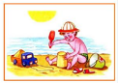
изображенного на картинках. Выложить правильную последовательность событий.

Например:
2 часть: разложить, кто идёт на право, а кто идёт на лево.
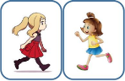
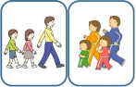
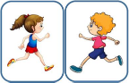
Например:

2 станция – «Путь домой» - (коллективная работа).
Составление алгоритма маршрута движения исполнителя.
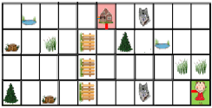
Цель: развитие логического мышления и пространственного воображения.
Оборудование: таблица – программа, готовые алгоритмы движений ( 2 неверных, 1 верный маршрут).

Например: (Красная шапочка должна дойти к домику бабушке).
Задание: команде необходимо выбрать правильный алгоритм маршрута движения исполнителя согласно полученных индивидуальных схем.
3 станция – «Раскодируй картинку» - (коллективная работа).
Цель: развитие логического мышления, умений расшифровывать (декодировать) информацию по знаково - символическим обозначениям.
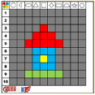
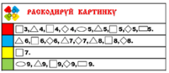
Пример карточки с кодом (заданием). Пример выполненного задания

Задание: команде необходимо на игровом поле выложить из цветных квадратиков картинку, согласно расположению, зашифрованному в карточке с кодом.
4 станция – «Пчёлки – помощницы» - (коллективная работа).
Цель: создание условий для развития познавательной активности и пространственного мышления детей дошкольного возраста в процессе деятельности детей с использование мини-роботов «Bee-Bot».
Оборудование: тематические коврики: «Цифры», «Животные», «Цвета и формы», мини – роботы «Bee - bot» - пчёлка.
Задание: Составить путь движения пчелки. (если детей в команде от 6 чел-команде предлагается выполнить 2 задания по подгруппам)
Задание №1. Один смелый теленок, рассказал пчелке, что ее мед съел зверь, который находится во втором ряду, второй слева. Помогите пчелке добраться до него, начав свой путь от теленка. (Ответ: медвежонок).
Задание №2. Пчелка захотела построить себе новый дом и решила, что дом ее будет красный с синим окном и зеленой крышей, выберите эти фигуры на поле и начните свой путь с клетки СТАРТ.
СТАРТ
(Правильный ответ)

5 станция – «Экран» - (коллективная работа)
Оборудование: УМК «Волшебная поляна». Интерактивная игра «Галактика цифр».
Игровая задача: осуществить полет ракеты на желаемую планету в Галактике.
Полет ракеты программируется при помощи стрелок (пиктограмм) на пульте управления ракетой, расположенного на мониторе интерактивной панели.
Ракета может двигаться только по свободной траектории, обходя ряд препятствий: солнце, метеорит, черная дыра, спутник.

После прохождения станций, команда возвращается в музыкальный зал. Проводятся физ. Разминки и муз пауза.
Часть 2.
Ведущий: Ну что, я вижу, вы все вместе!
Внимание! Внимание! Настало время подвести итоги!
Знайка: Наш марафон пришел к финалу.
Мы потрудились все на славу.
Пора итоги подводить
Не грех команду наградить.
Ведущий: Команды, вы готовы озвучить свои результаты?
(Выходят капитаны и демонстрируют маршрутный лист).
Знайка: Итак, команда …… заработала больше всех зеленых меток, а это значит- стала Победителем в нашем Марафоне.
-Предлагаю поделиться впечатлениями. Какие задания показались вам сложными? Почему? Какие не вызвали затруднений? Вы узнали для себя что-нибудь полезное? Где вам это пригодится?
Ведущий: Поприветствуем команду ........... участницу. Команда награждается почетным званием «Юные программисты» и вручается - ………….. (Вручаются награды другим участникам).
Знайка. –Ребята, но и другие команды очень старались. Они также достойны награды: вручаются грамоты по номинациям
Ведущий: Итак, наша игра подошла к концу.
Мы сегодня с вами не скучали,
А с удовольствием играли.
И пусть была остра борьба.
Сильней соревнования.
Успех решила не судьба,
А только наши знания.
Приложение 1. Фотоматериал
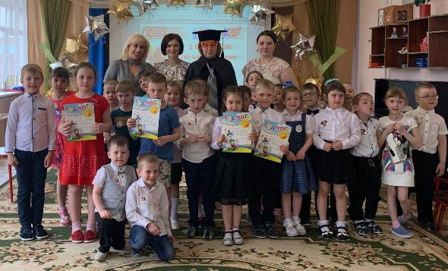

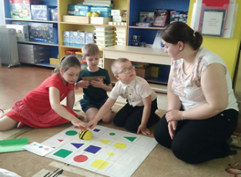
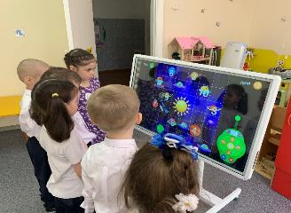
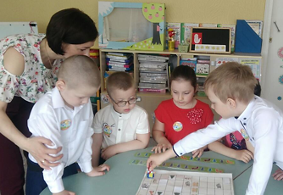
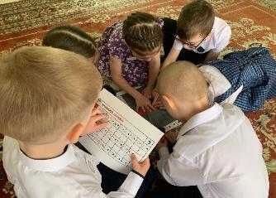
Критерии | станция  «Линейный алгоритм» | 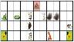  станция «Путь домой» | Станция «Раскодируй картинку»  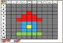 | станция «Пчёлки – помощницы» | 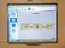  5 станция «Экран»
 | Библиотека - 3 этаж | Кабинет «педагога –психолога | кабинет  «учителя – логопеда» | кабинет  «Лего – центр» | группа «Сказка»
Правильность выполнения заданий
Зеленая -
если справились правильно, самостоятельно.
Синий -
допустили неточности
Красный -
справились с помощью педагога.
Сплоченность и взаимодействие в команде
Зеленая –
работали дружно, договаривались.
Синяя –
не ссорились, но работу выполнял один участник команды.
Красная –
навыки сотрудничества не проявили.
Приложение 2. МАРШРУТНЫЙ ЛИСТ
Состав команды ______________________________

Сопровождающие ___________________________
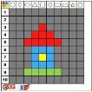
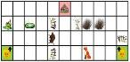
2 станция 3 станция

1 станция 4 станция

Путь команды

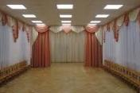
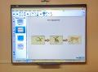
Музыкальный зал 5 станция

